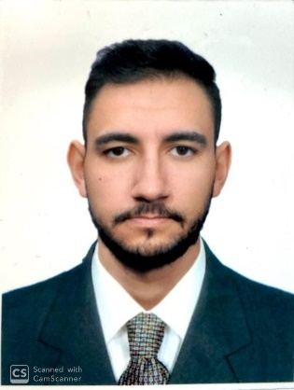

**Expériences professionnelles**

Ilias HACHELAF

Malgré mon cursus universitaire en Automatisme, j’ai toujours eu une attirance naturel aux fonctions marketing et commercial ce qui m’a permis de participer à plusieurs évènements importants.

 lyeshhh@gmail.com

 0550 60 72 93

 Dar El Beida,Alger

11 Décembre 1993

Permis de conduire B

**Compétences**

Mathlab

MicroC

C ++

Proteus (Ares ISIS)

Microcontroleur

Microsoft Office

**LANGUES**

Anglais

*B2*

Arabe

*Langue maternelle*

François

*Langue maternelle*

Italien

*****B1*

**ATOUX**

Dynamique

Organisé

Curieux

Travail d’équipe

Adaptation rapide

**Responsable bureau de méthode et ordonnancement/**

**Gestionnaire de stock**

SOPI (Couscous MAMA)

*Mai à Aout 2019*

*Blida Alger*

*Missions*

* Manager une équipe de 30 techniciens
* Elaboration de procédures de suivies techniques
* Mise en place de rapports de suivi technique
* Suivie des entretiens périodiques des équipements
* Superviser les opérations techniques sur les machines
* Préconisation et commandes de pièces
* Suivies des commandes machines
* Suivie des sous-traitants technique

**Commercial Volkswagen Salon de l’Automobile d’Alger**

SOVAC

*Mars 2016*

*Alger*

*Missions*

* Prise en charge des clients au salon de l’automobile
* Emission de profrmas
* Prise de commandes
* Elaboration des dossiers de ventes.

**Steward Volkswagen Salon de l’Automobile d’Alger**

SOVAC

*Mars 2013 ; Mars 2014 ; Mars 2015*

*Alger*

*Missions*

* Prise en charge des visiteurs
* Présentation véhicules
* Conseil client

**Steward Skoda évènement Kheima Ramadan “Terrasse du golf”**

SOVAC

*Juillet 2014*

*Alger*

*Missions*

* Accueils des invités
* Présentation véhicules

**Chef de projet événementiel**

Philip Morris, Campus Manager

*Avril à Septembre 2013*

*Alger*

*Missions*

* Interface des évènements à destinations des étudiants.

**Accompagnateur événementiel**

*Juillet 2011*

*Tizi-Ouzou*

*Missions*

* Encadrement et orientation de délégations étrangères lors d’un festival international.

**Bac+3 en Automatisme**

**Projet de fin de cycle :** **Réalisation d’un système d’aide au stationnement**

Université Science et Technologie Houari Boumedien

*2019*

*Alger*

**Bac+2 en Electrotechnique**

Université Science et Technologie Houari Boumedien

*2015*

*Alger*

**Baccalauréat série science expérimentale**

**Mention Assez Bien**

*2012*

*Alger*